<融资租赁系统>
需求规格说明书
Version: V1.0

项 目 承 担 部 门： 软件项目管理第六组

撰 写 人（签名）： 刘红

完 成 日 期： 2022.3.29

本文档 使 用部门： ■主管领导 ■项目组
■客户（市场） ■维护人员 ■用户

评审负责人（签名）：

评 审 日 期：

1. 引言 1
1.1 目的 1
1.2 参考资料 1
2. 软件总体概述 1
2.1 软件标识 1
2.2 软件描述 1
2.2.1 系统属性 1
2.2.2 开发背景 1
2.2.3 软件功能 1
2.3 用户的特点 2
2.4 限制与约束 2
3. 具体需求 2
3.1 功能需求 2
3.2 性能需求 30
3.3 数据库需求 30
3.4 设计约束 30
3.4.1 其他标准约束 31
3.4.2 硬件约束： 31
3.5 属性 31
3.5.1 可用性 31
3.5.2 可靠性 31
3.5.3 易用性 31
3.5.4 安全性 31
3.5.5 可维护性 31
3.5.6 可修改性 32
3.6 外部接口需求 32
3.6.1 用户接口 32
3.6.2 硬件接口 32
3.6.3 软件接口 32
3.6.4 通讯接口： 32
3.6.5 运行环境 33
4. 数据字典 33

引言

目的
本文档是“融资租赁系统”开发中的重要文献资料，是软件设计的依据，是工程的起点，应是用户需求的真实反映。是开发人员进行系统总体按需设计内容及具体实施开发工程提供必要的参考资料，通过本文档，明确软件需求、安排项目规划与进度、组织软件开发与测试。预期读者是从事“融资租赁系统”设计、开发、测试等工作的相关人员。

参考资料
[1]周祖君. 融资租赁管理系统的设计与实现[D].华中科技大学,2016.
[2]李寅.基于征信系统应用的融资租赁风险管理研究[J].中国商论,2017(11):158-160.DOI:10.19699/j.cnki.issn2096-0298.2017.11.080.
[3]宋兴云,付国宝.汽车融资租赁业务系统的设计与实现[J].上海船舶运输科学研究所学报,2018,41(03):67-71+79.
[4]马婷婷,李文俊,宋兴云.融资租赁业务管理系统的设计与实现[J].上海船舶运输科学研究所学报,2016,39(03):67-71+96.
[5]徐来辉.融资租赁企业风险预警与控制机制研究[J].商业会计,2016(12):9-12.

软件总体概述

软件标识
软件名称：融资租赁系统
版本号：v2.0

软件描述

项目背景
随着越来越多的传统行业被网络规范化和线上化，“互联网+”已经在各个领域得到广泛应用。在金融领域，融资租赁系统也得到了发展和应用。本项目旨在将传统融资租赁业务线上化，在商业层面，电子化业务的规范化性质保证了金融业务的信用度，解决了业务中的不完全透明问题；在业务层面，网络化业务提高了企业效率，使得各部门人员的工作流程更加清晰，减少了在业务上的信息交接和沟通、重复冗余的工作。

项目简介
融资租赁：出租人依据承租人对出卖人和租赁物的选择向出卖人购买租赁物后出租给承租人使用，承租人支付租金，出租人将与租赁物所有权有关的全部风险和报酬转移给承租人，而租赁物的所有权最终可能从出租人转移给承租人，也可能不转移给承租人。面向承租人的一次租赁服务定义为一个项目，业务流程如下：
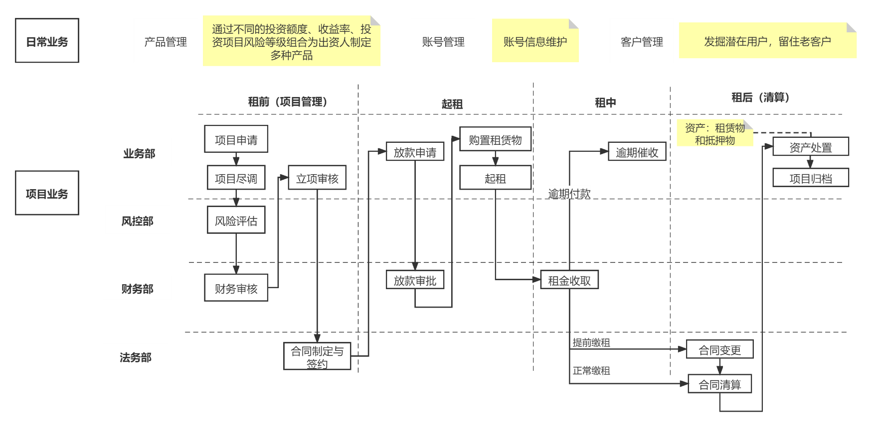
图1：融资租赁业务流程图
本项目旨在对已有的融资租赁系统进行优化，包括以下优化点：
- 添加功能：为每个用户角色添加"待办任务"窗口，让用户可以迅速定位到重要事务。待办任务包括资产检查（面向业务员）、待审项目（面向风控员、财务员、业务经理）等。
- 添加功能：项目经理进行项目的负责员工的分配。现有系统中，每个职位只有一个员工，所有项目都分配给这一个员工，与实际情况不符合。实际生活中，一个职位往往有多个职员，由部门经理根据员工能力和业务特点将待办任务分配给指定员工。
- 添加功能：用户注册时进行人脸核验、用户可使用人脸识别登录。
- 提升系统安全性，包括数据安全与网络安全。
- 提升系统性能，增强系统最大并发量和负载。
- 项目部署：原有系统部署在本地，本项目将其迁移到服务器。

目标用户
- 承租人：有融资租赁需求的自然人或企业、团体等，需要通过本系统提交项目需求、查看项目文档、缴租等。
- 业务员：业务部职员，融资租赁项目的全程跟进者，需要通过本系统进行立项申请、资产检查、催缴、项目变更申请、资产处置、资料归档等。
- 业务经理：业务部经理，结合财务部和风控部职员的审核意见，对业务员提交的立项申请、项目变更申请、资产处置申请等进行终审。
- 风险评估员：风控部职员，对承租人提交的个人资料进行审核，依据承租人个人信息和历史表现进行客户授信；对业务员提交的立项申请、项目变更申请进行审核，给出风险评估意见。
- 财务员：财务部职员，对业务员提交的立项申请、项目变更申请、资产处置申请进行审核，给出财务审核意见；对启动中项目进行放款审批。
- 法务员：法务部职员，负责项目合同的制定、修订和签约。

限制与约束

技术框架
本系统使用C/S框架，用户通过浏览器即可访问系统，使用各种服务。
服务器：

软件需求

功能需求概要
系统面向的用户角色可分为承租人和职员两类，本节对这两类用户的功能需求进行概述。

承租人功能需求
承租人主要功能如图
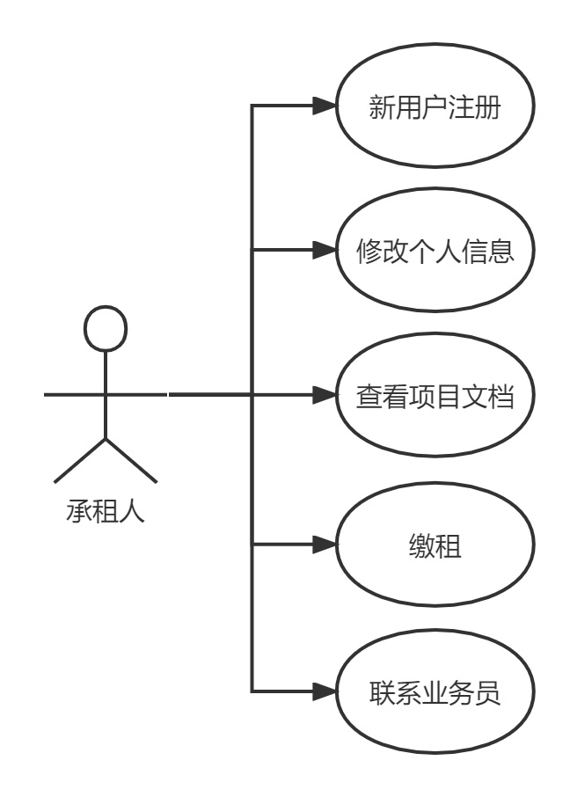

职员功能需求
职员包括业务员、风险评估员、财务员、法务员、业务经理五类，分属四个部门。对于一个融资租赁项目，项目在各部门之间流转，得到不同的处理，项目状态也随之变化，具体转换过程如图2：
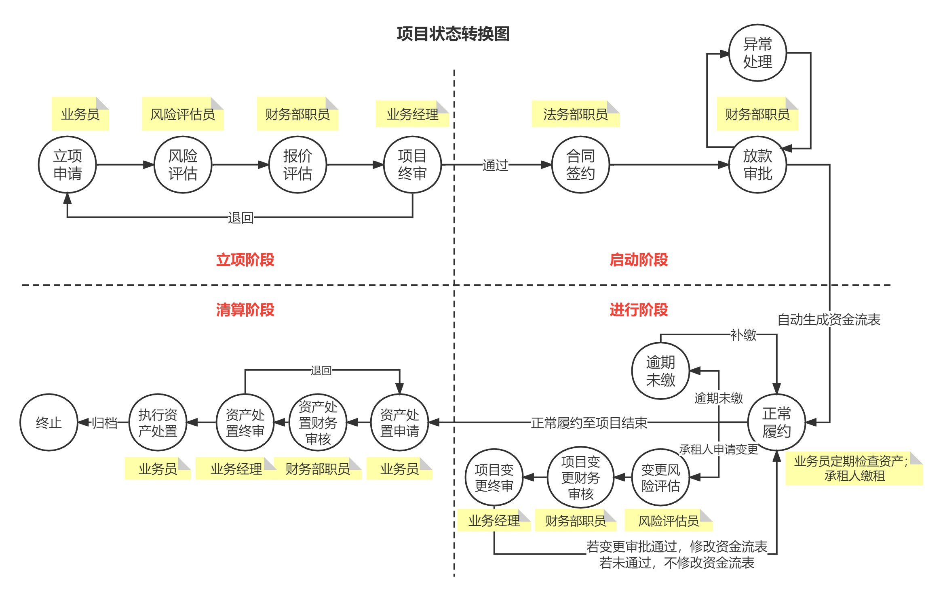
图2：项目状态转换图
如图2，项目共有17个状态，分为四个阶段。
当承租人联系业务员进行立项意向交流后，业务员进行项目尽调，结合承租人需求和尽调报告撰写立项申请书，此时项目状态为“立项申请”；立项申请书被提交到系统后，项目状态变更为“风险评估”，由风险评估员进行立项风险评估；然后，项目再经过财务部的报价评估和业务经理的项目终审，如果终审通过，项目由立项阶段进入启动阶段，否则回到立项申请状态，由业务员根据评审意见进行立项方案修改，然后重新提交审核。……
各用户角色的功能如图3：
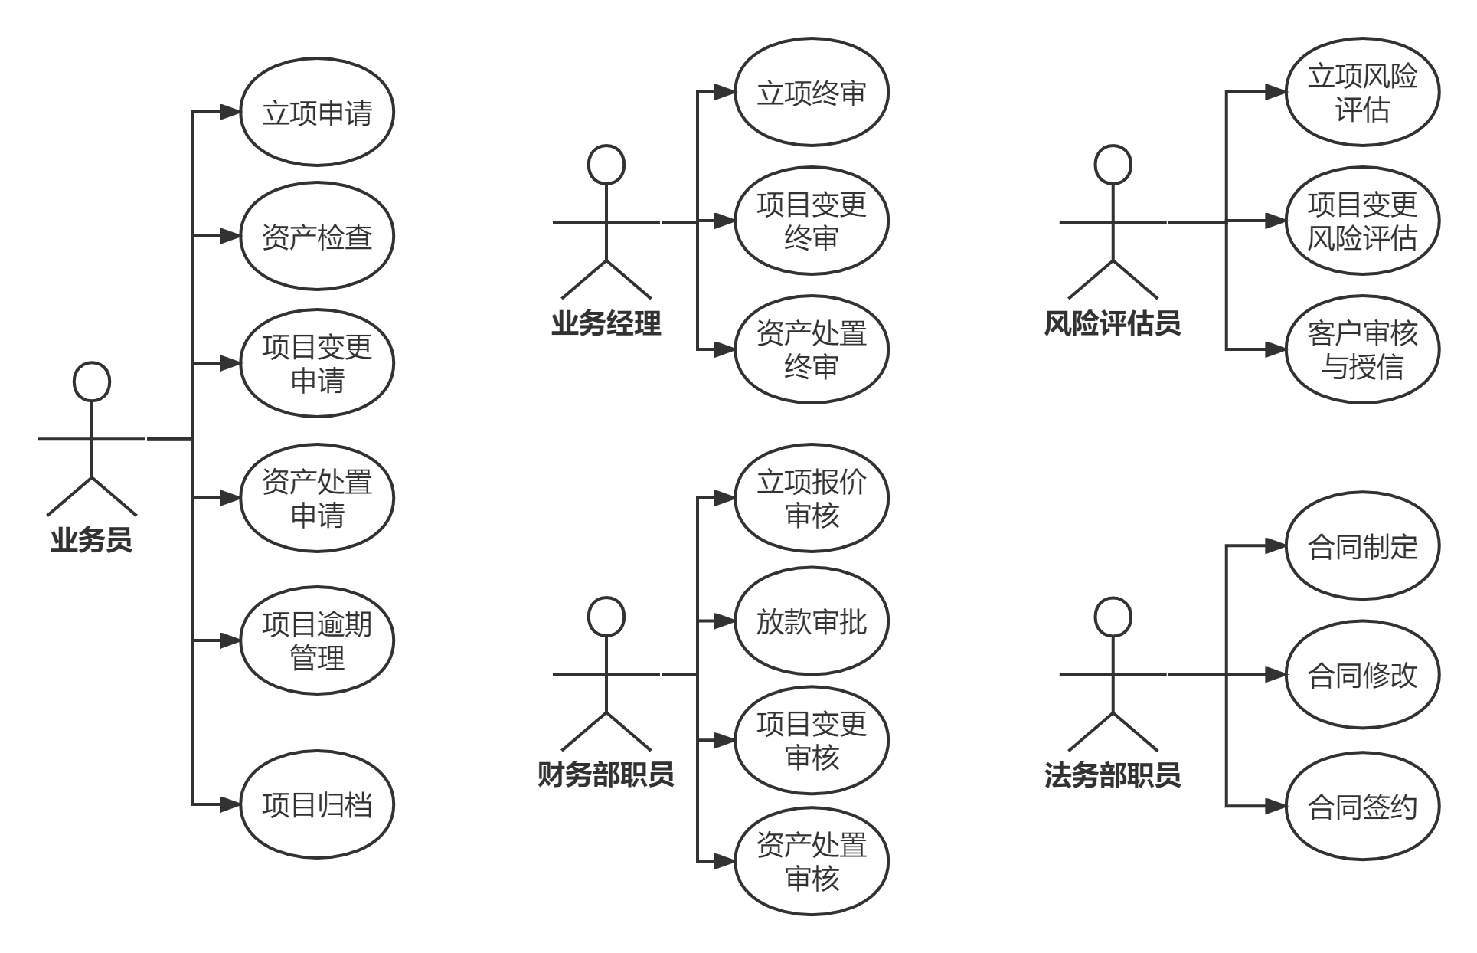
图3：职员用例图

详细功能需求
功能优先级定义：
高——软件必须实现的功能，用户有明确的功能定义和要求；
中——软件应该实现的功能，用户的功能定义和要求可能是模糊的、不具体的、或低约束的，但是这类功能的缺少会导致用户的不满意，因此这类功能的具体需求应当由需求分析人员诱导用户产生并明确；
低——软件尽量实现的功能，并可根据开发进度进行取舍，但这类功能的实现将会增加用户的满意度。

功能编号 | 1 | 功能名称 | queryUserList() | 所属部门
调查者 |  | 调查时间 |  | 审核人
功 能  描 述 | 查询客户信息列表，用于客户信用评定
输入项 | 无
处理描述 | 查询数据库user表中所有已有承租人的信息
输出项 | List<User>
界面要求 | 表格

功能编号 | 2 | 功能名称 | queryUserById(int id); | 所属部门
调查者 |  | 调查时间 |  | 审核人
功 能  描 述 | 根据客户id查询客户信息，用于项目风险评定
输入项 | 承租人的id
处理描述 | 查询数据库user表中id等于输入id的用户
输出项 | User
界面要求 | 无

功能编号 | 3 | 功能名称 | queryProjectsByState(int state) | 所属部门
调查者 |  | 调查时间 |  | 审核人
功 能  描 述 | 查询项目状态为立项风险评估以及、项目变更风险评估的项目，用于展示风险评估员需要评估项目的列表
输入项 | 项目的状态id
处理描述 | 查询project_info表中state_id等于输入值的项目信息
输出项 | List<Project>
界面要求 | 表格

功能编号 | 4 | 功能名称 | queryProjectById(int id) | 所属部门
调查者 |  | 调查时间 |  | 审核人
功 能  描 述 | 根据项目id查项目信息
输入项 | 项目id
处理描述 | 查询project_info表中project_id等于输入项的项目信息
输出项 | List<Project>
界面要求 | 表单

功能编号 | 5 | 功能名称 | queryFinishedProjects(int userId); | 所属部门
调查者 |  | 调查时间 |  | 审核人
功 能  描 述 | 查询指定承租人的所有已结束项目，用户客户信用评定
输入项 | 承租人id
处理描述 | 查询project_info表中所有applicant_id等于输入项的项目
输出项 | List<Project>
界面要求 | 表格

功能编号 | 6 | 功能名称 | updateCreditById(int id,int creditGradeId,String creditEvaluation) | 所属部门
调查者 |  | 调查时间 |  | 审核人
功 能  描 述 | 修改用户信用等级和信用等级评估
输入项 | 承租人id，信用等级，信用等级评估意见
处理描述 | 修改user表中id等于输入id的用户的信用等级及评估意见字段
输出项 | Boolean
界面要求 | 表单填写评估意见，成功或失败显示弹窗

功能编号 | 7 | 功能名称 | updateRiskEvaluationById(RiskEvaluation riskEvaluation) | 所属部门
调查者 |  | 调查时间 |  | 审核人
功 能  描 述 | 更新风险评估表
输入项 | RiskEvaluation 对象
处理描述 | 修改risk_evaluation表中与RiskEvaluation 对象的project_id相同的所有字段
输出项 | Boolean
界面要求 | 表单填写评估意见，成功或失败显示弹窗

功能编号 | 8 | 功能名称 | queryProjectAlterApplicationById(int id); | 所属部门
调查者 |  | 调查时间 |  | 审核人
功 能  描 述 | 根据项目ID查看项目变更申请书
输入项 | 项目id
处理描述 | 查询project_alter_application表中project_id等于输入项的项目信息
输出项 | ProjectAlterApplication 对象
界面要求 | 表单

功能编号 | 9 | 功能名称 | queryCashFlowByPayAccountId(int id); | 所属部门
调查者 |  | 调查时间 |  | 审核人
功 能  描 述 | 查询指定承租人的全部资金流
输入项 | 承租人id
处理描述 | 查询cash_flow表中pay_account_id等于输入项的所有资金流转信息
输出项 | List<CashFlow>
界面要求 | 表格

功能编号 | 10 | 功能名称 | queryCashFlowById(int pId); | 所属部门
调查者 |  | 调查时间 |  | 审核人
功 能  描 述 | 查询指定项目的全部资金流
输入项 | 项目id
处理描述 | 查询cash_flow表中project_id等于输入项的所有资金流转信息
输出项 | List<CashFlow>
界面要求 | 表格

功能编号 | 11 | 功能名称 | updateRiskEvaluation(int projectId,int riskEvaluatorId,String riskEvaluation); | 所属部门
调查者 |  | 调查时间 |  | 审核人
功 能  描 述 | 修改项目风险评估信息
输入项 | 项目id，项目风险等级riskEvaluatorId，项目风险评估意见riskEvaluation
处理描述 | 修改项目id为输入项的项目风险评估信息
输出项 | Boolean
界面要求 | 表单填写评估意见，成功或失败显示弹窗

功能编号 | 12 | 功能名称 | insertEvaluationItem(RiskEvaluation riskEvaluation); | 所属部门
调查者 |  | 调查时间 |  | 审核人
功 能  描 述 | 插入对新项目的风险评估信息
输入项 | RiskEvaluation riskEvaluation对象
处理描述 | 对risk_evaluation表插入一条新纪录
输出项 | Boolean
界面要求 | 表单填写评估意见，成功或失败显示弹窗

功能编号 | 13 | 功能名称 | updateStateAndStaff(int projectId, int stateId, int currentStaffId); | 所属部门
调查者 |  | 调查时间 |  | 审核人
功 能  描 述 | 当完成对项目的操作后，修改项目状态和分配员工，为项目下一阶段的评估做准备
输入项 | 项目id，项目状态id，项目分配的员工id
处理描述 | 修改project_info表中project_id等于输入项的项目状态及项目分配员工字段
输出项 | boolean
界面要求 | 无

功能编号 | 14 | 功能名称 | queryRiskEvaluationItems(); | 所属部门
调查者 |  | 调查时间 |  | 审核人
功 能  描 述 | 查询所有项目的风险评估信息
输入项 | 无
处理描述 | 查询risk_evaluation表中所有的项目风险评估信息
输出项 | List<RiskEvaluation>
界面要求 | 表格

功能编号 | 15 | 功能名称 | queryUsers(); | 所属部门
调查者 |  | 调查时间 |  | 审核人
功 能  描 述 | 查询所有用户信息
输入项 | 无
处理描述 | 查询user表中所有承租人的信息
输出项 | List<User>
界面要求 | 表格

功能编号 |  | 功能名称 | projectListByState（） | 所属部门
调查者 |  | 调查时间 |  | 审核人
功 能  描 述 | 产看所有的待审批项目
输入项 | 项目的状态和项目的编号
处理描述 | 1、将前端参数项目状态和编号传到控制层  2、控制层调用业务层的projectListByState（）方法  3、业务层将参数传递到持久层，映射到对应数据库查询语言  4、返回结果封装成一个项目列表  5、视图层将结果渲染后显示出来
输出项 | 1、持久层返回所有的属性，封装为项目对象返回到业务层  2、业务层返回到控制层  3、控制层将结果放入一个model返回视图层
界面要求 | 1、点击侧边栏查看对应状态的项目列表  2、显示一个项目表格

功能编号 |  | 功能名称 | queryProjectById（） | 所属部门
调查者 |  | 调查时间 |  | 审核人
功 能  描 述 | 查看某一个项目的项目申请书
输入项 | 项目的编号
处理描述 | 1、将前端参数项目编号传到控制层  2、控制层调用业务层的queryProjectById（）方法  3、业务层将参数传递到持久层，映射到对应数据库查询语言  4、返回结果封装成一个项目声请书对象  5、视图层将结果渲染后显示出来
输出项 | 1、持久层返回所有的属性，封装为项目对象返回到业务层  2、业务层返回到控制层  3、控制层将结果放入一个model返回视图层
界面要求 | 1、点击表格中的审核操作  2、显示一个项目申请表的表单，以及一个填写项目审核信息的表单

功能编号 |  | 功能名称 | queryProjectAlterApplicationById（） | 所属部门
调查者 |  | 调查时间 |  | 审核人
功 能  描 述 | 查看某一个项目的项目变更申请书
输入项 | 项目的编号
处理描述 | 1、将前端参数项目编号传到控制层  2、控制层调用业务层的queryProjectAlterApplicationById（）方法  3、业务层将参数传递到持久层，映射到对应数据库查询语言  4、返回结果封装成一个项目变更申请对象  5、视图层将结果渲染后显示出来
输出项 | 1、持久层返回所有的属性，封装为项目变更申请书对象返回到业务层  2、业务层返回到控制层  3、控制层将结果放入一个model返回视图层
1、点击表格中的审核操作
2、显示一个项目变更申请表的表单，以及一个填写项目变更审核信息的表单
3、点击提交之后返回财务部职员首页

功能编号 |  | 功能名称 | queryAssetsDisposalById（） | 所属部门
调查者 |  | 调查时间 |  | 审核人
功 能  描 述 | 查看某一个项目的项目资产处置申请书
输入项 | 项目的编号
处理描述 | 1、将前端参数项目编号传到控制层  2、控制层调用业务层的queryProjectById（）、queryAssetsDisposalById（）方法  3、业务层将参数传递到持久层，映射到对应数据库查询语言  4、返回结果封装成一个项目资产处置申请书对象  5、视图层将结果渲染后显示出来
输出项 | 1、持久层返回所有的属性，封装为项目资产处置对象返回到业务层  2、业务层返回到控制层  3、控制层将结果放入一个model返回视图层
界面要求 | 1、点击表格中的审核操作  2、显示一个项目资产处置申请表的表单，以及一个填写项目资产处置审核信息的表单  3、点击提交后，返回财务人员的首页

功能编号 |  | 功能名称 | insertQuoteEvaluation（） | 所属部门
调查者 |  | 调查时间 |  | 审核人
功 能  描 述 | 进行项目租赁物的报价评估
输入项 | 1、一个报价评估表的对象  2、项目的编号
处理描述 | 1、将前端参数项目编号传到控制层  2、控制层调用业务层的queryProjectById（）方法获取到项目的基本信息，返回到报价评估的视图层  3、报价评估视图层将项目的报价评估信息以及项目的编号发送到控制层  4、控制层生成一个报价评估的对象，将报价评估对象传递到持久层  5、持久层使用sql语句进行新增操作
输出项 | 1、点击审核按钮，显示项目申请书和报价评估表格  2、点击提交按钮，新增成功之后跳转到财务员的首页
界面要求 | 1、点击表格中的审核操作  2、显示一个项目申请表的表单，以及一个填写项目审核信息的表单  3、点击提交按钮，跳转到首页

功能编号 |  | 功能名称 | updateFinanceEvaluation（） | 所属部门
调查者 |  | 调查时间 |  | 审核人
功 能  描 述 | 进行项目放款评估
输入项 | 1、一个报价评估表的对象  2、项目的编号
处理描述 | 1、将前端参数项目编号传到控制层  2、控制层调用业务层的queryProjectById（）方法获取到项目的基本信息，返回到报价评估的视图层  3、报价评估视图层将项目的报价评估信息以及项目的编号发送到控制层  4、控制层生成一个报价评估的对象，将报价评估对象传递到持久层  5、持久层使用sql语句进行新增操作
输出项 | 1、点击审核按钮，显示项目申请书和报价评估表格  2、点击提交按钮，新增成功之后跳转到财务员的首页
界面要求 | 1、点击表格中的审核操作  2、显示一个项目申请表的表单，以及一个填写项目审核信息的表单  3、点击提交按钮，跳转到首页

功能编号 |  | 功能名称 | updateAssetsDisposalFinanceEvaluation（） | 所属部门
调查者 |  | 调查时间 |  | 审核人
功 能  描 述 | 进行项目资产处置评估
输入项 | 1、项目编号  2、资产处置评估意见  3、资产处置评估员编号
处理描述 | 1、将前端参数项目编号传到控制层  2、控制层调用业务层的queryProjectById（）方法获取到项目的基本信息，返回到资产处置评估的视图层  3、资产处置评估视图层将项目的资产处置评估信息以及项目的编号发送到控制层  4、控制层生成一个资产处置评估的对象，调用updateAssetsDisposalFinanceEvaluation（），将资产处置评估对象传递到持久层  5、持久层使用sql语句进行新增操作
输出项 | 1、点击审核按钮，显示项目申请书和资产处置评估表格  2、点击提交按钮，新增成功之后跳转到财务员的首页
界面要求 | 1、点击表格中的审核操作  2、显示一个项目资产处置申请表的表单，以及一个填写项目资产处置审核信息的表单  3、点击提交按钮，跳转到首页

功能编号 |  | 功能名称 | insertLoanApproval（） | 所属部门
调查者 |  | 调查时间 |  | 审核人
功 能  描 述 | 进行项目变更申请的财务评估
输入项 | 1、项目的编号  2、变更评估意见  3、评估员编号
处理描述 | 1、将前端参数项目编号传到控制层  2、控制层调用业务层的queryProjectById（）、queryAlterProjectById（）方法获取到项目的最初以及变更后基本信息，返回到变更评估的视图层  3、变更评估视图层将项目的变更评估信息以及项目的编号发送到控制层  4、控制层将变更评估数据传递到持久层  5、持久层使用sql语句进行新增操作
输出项 | 1、点击审核按钮，显示项目的变更信息以及评估表单  2、点击提交按钮，新增成功之后跳转到财务员的首页
界面要求 | 1、点击表格中的审核操作  2、显示一个项目变更信息的表单，以及一个填写项目变更评估信息的表单  3、点击提交按钮，跳转到首页

功能编号 |  | 功能名称 | insertCashFlow（） | 所属部门
调查者 |  | 调查时间 |  | 审核人
功 能  描 述 | 放款评估后增加资金流表项
输入项 | 1、项目的基本信息  2、当前的时间戳
处理描述 | 1、将前端参数项目编号传到控制层  2、控制层调用业务层的queryProjectById（）方法获取到项目的基本信息，使用基本信息完成资金流表数据的处理，将处理好的数据封装成一个资金流对象  3、将资金流对象传到后端持久层，完成资金流表单建立
输出项 | 1、点击提交放款申请书按钮，新增成功之后跳转到财务员的首页
界面要求 | 1、点击表单提交按钮  2、新增成功后跳转到财务员首页

功能编号 |  | 功能名称 | updateStateAndStaff（） | 所属部门
调查者 |  | 调查时间 |  | 审核人
功 能  描 述 | 每一次成功审批完后，更新项目的状态
输入项 | 1、项目的更新后的状态  2、项目的更新后的操作人员
处理描述 | 1、控制层调用业务层的updateStateAndStaff（）方法  2、控制层将根据项目的编号，将项目的状态修改为指定的状态和指定的操作人员
输出项 | 1、点击提交放款申请书按钮，更新成功之后跳转到财务员的首页
界面要求 | 1、点击表单提交按钮  2、更新成功后跳转到财务员首页

功能编号 |  | 功能名称 | queryRiskEvaluationById（） | 所属部门
调查者 |  | 调查时间 |  | 审核人
功 能  描 述 | 查看项目的风险评估结果
输入项 | 1、项目的编号
处理描述 | 1、将前端参数项目编号传到控制层  2、控制层调用业务层的queryRiskEvaluationById（）方法获取到项目的风险评估，包装成一个风险评估类传递到业务逻辑层  3、控制层将对象装入model中传输到前端的视图层
输出项 | 1、展示项目的风险评估信息
界面要求 | 1、在项目展示表格中，点击审核按钮  2、跳转到项目审批界面，呈现出项目的相关信息以及审核表单

功能编号 |  | 功能名称 | queryQuoteEvaluationById（） | 所属部门
调查者 |  | 调查时间 |  | 审核人
功 能  描 述 | 查看项目的报价评估报告
输入项 | 1、项目的编号
处理描述 | 1、将前端参数项目编号传到控制层  2、控制层调用业务层的queryQuoteEvaluationById（）方法获取到项目的报价评估，包装成一个报价评估类传递到业务逻辑层  3、控制层将对象装入model中传输到前端的视图层
输出项 | 1、展示项目的报价评估信息
界面要求 | 1、在项目展示表格中，点击审核按钮  2、跳转到项目审批界面，呈现出项目的相关信息以及审核表单

功能编号 | A1 | 功能名称 | 查看所有项目的基本信息和项目文档 | 所属部门
调查者 | 刘红 | 调查时间 | 2022.2 | 审核人 | 钟婉儿
功 能  描 述 | 用户，即承租人，可以查看自己参与的所有项目，分为三类：  - 立项中项目：可查看项目基本信息、立项申请书、立项风险评估报告、财务评估报告和立项终审意见  - 进行中项目：除(1)外，还可查看项目合同、放款审批、项目资金流和逾期记录  - 已结束项目：除(1)、(2)外，还可以查看项目变更申请书、资产处置报告
输入项 | 用户id
处理描述 | 根据用户id查找该用户参与的所有项目，以列表的形式展示，并提供每个项目的查看项目文档按钮。用户点击按钮即可跳转到相应的页面查看各个项目文档。
输出项 | 项目列表、项目文档详情
界面要求 | 表格、文本展示

表 1
功能编号 | A2 | 功能名称 | 缴租 | 所属部门
调查者 | 刘红 | 调查时间 | 2022.2 | 审核人 | 钟婉儿
功 能  描 述 | 用户可以对进行中项目进行租金缴纳。
输入项 | 用户id、项目id
处理描述 | 根据用户id和项目id查询项目缴租日历，展示给用户。当用户点击“缴租”按钮后，根据用户缴租时间和缴租日程判断用户的缴租类型（“提前缴租”“正常缴租”“补缴”），更新数据库和view，返回缴租结果（“成功”“失败”）。
输出项 | 项目缴租日程表、缴租结果
界面要求 | 表格、弹窗（发布用户提示）

表 2
功能编号 | B1 | 功能名称 | 修改用户的基本信息 | 所属部门
调查者 | 刘红 | 调查时间 | 2022.2 | 审核人 | 钟婉儿
功 能  描 述 | 用户修改个人的基本信息
输入项 | 用户id
处理描述 | 根据用户id查询用户的个人信息，包括姓名、身份证号码、职业、总资产、平均月收入、近期银行流水等，通过view进行展示。接收用户提交的修改，进行相关验证（空值验证、数据类型验证等），验证通过后更新数据库和view，验证不通过时返回验证结果，提示用户修改输入。
输出项 | 用户基本信息
界面要求 | 表格、弹窗（发布用户提示）

表 3
功能编号 | B2 | 功能名称 | 修改密码 | 所属部门
调查者 | 刘红 | 调查时间 | 2022.2 | 审核人 | 钟婉儿
功 能  描 述 | 用户修改密码
输入项 | 用户id
处理描述 | 根据用户id查询用户的旧密码，接收用户提交的新密码，进行空值验证、旧密码正确性验证和两次新密码一致性验证，验证通过后更新数据库和view，验证不通过时返回验证结果，提示用户修改输入。
输出项 | 用户密码、密码修改结果
界面要求 | 表格、弹窗（发布用户提示）

表 4
功能编号 | C1 | 功能名称 | 联系业务员 | 所属部门
调查者 | 刘红 | 调查时间 | 2022.2 | 审核人 | 钟婉儿
功 能  描 述 | 用户可以查看合作过的业务员和其他业务员的联系方式，以便联系业务员进行项目合作洽谈。
输入项 | 用户id
处理描述 | 根据用户id查询与用户合作过的业务员，以及没有合作过的业务员，将两类业务员的基本信息（姓名、联系方式等）传入view。
输出项 | 业务员基本信息
界面要求 | 表格

功能编号 | 1 | 功能名称 | queryProjectsByState () | 所属部门
调查者 |  | 调查时间 |  | 审核人
功 能  描 述 | 根据状态查询项目信息
输入项 | int state 状态id
处理描述 | 1、将前端参数项目状态传到控制层  2、控制层调用业务层的queryProjectsByState（）方法  3、业务层将参数传递到持久层，映射到对应数据库查询语言  4、返回结果封装成一个项目列表  5、视图层将结果渲染后显示出来
输出项 | ProjectInfo的属性信息
界面要求 | 1、点击侧边栏查看对应状态的项目列表  2、显示一个项目表格

功能编号 | 2 | 功能名称 | queryAuditedItems () | 所属部门
调查者 |  | 调查时间 |  | 审核人
功 能  描 述 | 查询评估信息
输入项 | 无输入
处理描述 | 1、控制层调用业务层的queryAuditedItems（）方法  2、业务层将参数传递到持久层，映射到对应数据库查询语言  3、返回结果封装成一个评估项目列表  4、视图层将结果渲染后显示出来
输出项 | 评估列表
界面要求 | 显示所有的评估信息

功能编号 | 3 | 功能名称 | queryProcessedApplication () | 所属部门
调查者 |  | 调查时间 |  | 审核人
功 能  描 述 | 查询变更项目表的信息
输入项 | 无输入
处理描述 | 1、控制层调用业务层的queryProcessedApplication（）方法  2、业务层将参数传递到持久层，映射到对应数据库查询语言  3、返回结果封装成一个评估项目列表  4、视图层将结果渲染后显示出来
输出项 | 变更项目表的实体对象
界面要求 | - 点击变更审批  - 显示所有变更审批的项目信息

功能编号 |  | 功能名称 | queryProcessedItems () | 所属部门
调查者 |  | 调查时间 |  | 审核人
功 能  描 述 | 查询变更项目表的信息
输入项 | 无输入
处理描述 | 1、控制层调用业务层的queryProcessedItems（）方法  2、业务层将参数传递到持久层，映射到对应数据库查询语言  3、返回结果封装成一个评估项目列表  4、视图层将结果渲染后显示出来
输出项 | 资产处理表的实体对象
界面要求 | - 点击资产处理  - 显示出全部的资产处理表的对象

功能编号 |  | 功能名称 | queryProjectsById () | 所属部门
调查者 |  | 调查时间 |  | 审核人
功 能  描 述 | 根据id查询项目表的信息
输入项 | Int id 项目id
处理描述 | 1、控制层调用业务层的queryProjectsById（）方法  2、业务层将参数传递到持久层，映射到对应数据库查询语言  3、返回结果封装成一个评估项目列表  4、视图层将结果渲染后显示出来
输出项 | Id为参数id的实体项目对象
界面要求 | - 选择需要查看信息的项目点击view  - 显示选定项目的项目信息

功能编号 |  | 功能名称 | queryQuoteEvaluationItems () | 所属部门
调查者 |  | 调查时间 |  | 审核人
功 能  描 述 | 根据id查询报价审批表的信息
输入项 | Int id 项目id
处理描述 | 1、控制层调用业务层的queryQuoteEvaluationItems（）方法  2、业务层将参数传递到持久层，映射到对应数据库查询语言  3、返回结果封装成一个评估项目列表  4、视图层将结果渲染后显示出来
输出项 | Id为参数id的实体报价审批项目对象
界面要求 | 1.选择需要查看信息的项目点击view  2.显示选定项目的项目信息

功能编号 |  | 功能名称 | queryRiskEvaluationById () | 所属部门
调查者 |  | 调查时间 |  | 审核人
功 能  描 述 | 根据id查询风险审批表的信息
输入项 | Int id 项目id
处理描述 | 1、控制层调用业务层的queryQuoteEvaluationItems（）方法  2、业务层将参数传递到持久层，映射到对应数据库查询语言  3、返回结果封装成一个评估项目列表  4、视图层将结果渲染后显示出来
输出项 | Id为参数id的实体风险审批项目对象
界面要求 | 1.选择需要查看信息的项目点击view  2.显示选定项目的项目信息

功能编号 |  | 功能名称 | queryRiskEvaluationById () | 所属部门
调查者 |  | 调查时间 |  | 审核人
功 能  描 述 | 根据id查询风险审批表的信息
输入项 | Int id 项目id
处理描述 | 1、控制层调用业务层的queryRiskEvaluationById（）方法  2、业务层将参数传递到持久层，映射到对应数据库查询语言  3、返回结果封装成一个评估项目列表  4、视图层将结果渲染后显示出来
输出项 | Id为参数id的实体风险审批项目对象
界面要求 | 1.选择需要查看信息的项目点击view  2.显示选定项目的项目信息

功能编号 |  | 功能名称 | insertProjectAudit () | 所属部门
调查者 |  | 调查时间 |  | 审核人
功 能  描 述 | 向项目审批表中插入项目审批信息
输入项 | int projectId, boolean auditOpinionBoolean, String auditOpinions, int auditorId
处理描述 | - 前端通过表单提交需要插入的评估信息  - 控制层通过@RequestParam拿到前端传入的参数信息  - 控制层调用服务层接口的insertProjectAudit()方法，返回接口实现类中调用的mapping层方法  - Mapping层方法执行mybatis的sql语句，对数据库进行插入操作
输出项 | 无输出，修改了数据库
界面要求 | 点击表单提交按钮，后台完成数据库处理，返回主页面
功能编号 |  | 功能名称 | updateStateAndStaff () | 所属部门
调查者 |  | 调查时间 |  | 审核人
功 能  描 述 | 更新项目状态和当前处理人信息
输入项 | int projectId, int stateId, int currentStaffId
处理描述 | 1.前端通过表单提交需要插入的评估信息  2.控制层通过@RequestParam拿到前端传入的参数信息  3.控制层调用服务层接口的updateStateAndStaff ()方法，返回接口实现类中调用的mapping层方法  4.Mapping层方法执行mybatis的sql语句，对数据库进行插入操作
输出项 | 无输出，修改了数据库
界面要求 | 点击表单提交按钮，后台完成数据库处理，返回主页面

功能编号 |  | 功能名称 | updateAlterApproval () | 所属部门
调查者 |  | 调查时间 |  | 审核人
功 能  描 述 | 更新变更审批表信息
输入项 | int projectId, boolean ifPassed, String managerEvaluation, int managerId
处理描述 | 1.前端通过表单提交需要插入的评估信息  2.控制层通过@RequestParam拿到前端传入的参数信息  3.控制层调用服务层接口的updateAlterApproval ()方法，返回接口实现类中调用的mapping层方法  4.Mapping层方法执行mybatis的sql语句，对数据库进行插入操作
输出项 | 无输出，修改了数据库
界面要求 | 点击表单提交按钮，后台完成数据库处理，返回主页面

功能编号 |  | 功能名称 | insertCashFlow () | 所属部门
调查者 |  | 调查时间 |  | 审核人
功 能  描 述 | 插入资金流信息
输入项 | CashFlow cashFlow
处理描述 | 1.前端通过表单提交需要插入的评估信息  2.控制层通过@RequestParam拿到前端传入的参数信息  3.控制层调用服务层接口的insertCashFlow ()方法，返回接口实现类中调用的mapping层方法  4.Mapping层方法执行mybatis的sql语句，对数据库进行插入操作
输出项 | 无输出，修改了数据库
界面要求 | 点击表单提交按钮，后台完成数据库处理，返回主页面

功能编号 |  | 功能名称 | deleteCashFlow () | 所属部门
调查者 |  | 调查时间 |  | 审核人
功 能  描 述 | 删除资金流信息
输入项 | int id
处理描述 | 1.前端通过表单提交需要插入的评估信息  2.控制层通过@RequestParam拿到前端传入的参数信息  3.控制层调用服务层接口的deleteCashFlow ()方法，返回接口实现类中调用的mapping层方法  4.Mapping层方法执行mybatis的sql语句，对数据库进行插入操作
输出项 | 无输出，修改了数据库
界面要求 | 点击表单提交按钮，后台完成数据库处理，返回主页面

功能编号 |  | 功能名称 | updateAssetsDisposal () | 所属部门
调查者 |  | 调查时间 |  | 审核人
功 能  描 述 | 更新资产处理表信息
输入项 | int id, boolean ifPassed, String managerEvaluation, int managerId
处理描述 | 1.前端通过表单提交需要插入的评估信息  2.控制层通过@RequestParam拿到前端传入的参数信息  3.控制层调用服务层接口的updateAssetsDisposal ()方法，返回接口实现类中调用的mapping层方法  4.Mapping层方法执行mybatis的sql语句，对数据库进行插入操作
输出项 | 无输出，修改了数据库
界面要求 | 点击表单提交按钮，后台完成数据库处理，返回主页面

数据库需求
(1) 数据库字段设计具有高可读性，易于开发人员理解
(2) 数据库表设计逻辑清晰
(3) 数据库设计尽量简洁，使用较少的外键，以提高对数据处理的性能
(4) 数据库的设计符合业务流程，维持整个项目流的一致性和业务逻辑
(5) 数据库的语言统一一致
(6) 尽可能在数据模型上控制业务对象的约束关系；如果通过程序逻辑去保证完整性与一致性，会存在一定的风险。
(7) 数据模型总的唯一性约束【比如订单号】，一定要在数据库层面得到控制；程序层面的相等不太安全。
(8) 尽量少用存储过程；将复杂的业务逻辑抽离到上层应用中；也就是时候尽量使用程序中的数据结构完成复杂的关系运算，避免用存储过程或者复杂的sql语句。因为应用服务器的扩展以及优化的成本往往比DB服务器的成本小的多。
(9) sql语句尽量不要依据业务逻辑以及动态拼接的sql字符串，而是采用预编译的方式；否则有sql注入的风险
(10) 如果主表与子表是一对一的关系，主键尽量相同。
(11) 数据库是各个业务系统的私有资源；其他系统对于该数据结构应该是透明的；只能通过接口和事件去访问和修改数据。

非功能性需求

性能

可用性
(1) 本系统实现了用户需要的所有功能，本项目实现了不同的角色
(2) 可以根据角色以及参数的修改改变业务流程，以满足公司的业务项目变更需要。

可靠性
(1) 数据库表的设计使得业务流程完整统一，保证了数据的一致性，减少了并行操作的风险；
(2) 业务流程模块耦合性低，项目的状态变更与业务流程一致；
(3) 加强了数据的保护和数据注入的安全保护

易用性
(1) 本项目作为业务处理的辅助系统，为了减少使用者的负担，需要界面简洁，功能描述语言清晰；
(2) 使用简单易学的控件，减少了用户的学习负担和记忆负担；
(3) 所有的功能模块都完整地显示在界面中，使用起来更易上手

安全性
(1) 系统中不同用户权限设置;
(2) 系统不应该因用户权限改变而造成混乱;
(3) 系统用户密码加密、不可复制;
(4) 不可以通过绝对途径登录系统;
(5) 用户退出后可以删除其登录时的相关信息;
(6) 可以使用退出键而不通过输入口令进入系统。
(7) 有安全日志文件;
(8) 无关IP 禁止访问;
(9) 不同用户赋予不同权限;
(10) 设置异常管理

可维护性
(1) 建立明确的软件质量目标。对信息管理系统来说，可使用性和可修改性可能是主要的，规定它们的优先级，这样有助于提高软件的质量。
(2) 使用先进的软件开发技术和工具。利用先进的软件开发技术和工具是软件开发过程中提高软件质量、降低成本的有效方法之一，也是提高可维护性的有效技术。
(3) 进行明确的质量保证审查。在软件开发每个阶段结束前的技术审查和管理复审中，应该着重对可维护性进行审查。
(4) 改进程序文档。文档是影响软件可维护性的重要因素，文档有时比程序代码更重要。程序文档是对程序的总目标、程序各组成部分之间的关系、程序设计策略、程序实现过程的历史数据等的说明和补充。程序文档对提高程序的可理解性有着重要作用。文档是建立可维护性的基本条件，在软件维护阶段，利用历史文档可以大大简化维护工作。历史文档有：系统开发日志、错误记载、系统维护日志。

可修改性
(1) 本项目实现了不同的角色，可以根据角色以及参数的修改改变业务流程，以满足公司的业务项目变更需要
(2) 局部化意味着实现“模块化”思想，这里模块这样解释，一个模块只完成一个部分，这就符合设计模式中“单一职责原则”的设计原则，使每一个模块责任单一，防职责过多引起整体变更时的繁琐，复杂；
(3) 要符合“接口隔离”设计原则，为后期的变更提供接口，不用再对上层服务进行修改。为上层服务提供一个可使用的接口，当进行变更时对接口的实现类变更即可，无论是实现“适配器”还是“信息隐藏”都可封装在接口实现类中。
(4) 降低模块之间的依赖性是防止连锁反应的必要条件。java中在类与类间加入第三方类作为沟通，信息交流的“缓冲”，两个类间不直接相互依赖。

设计约束

其他标准约束

系统设计规范约束
(1) 减少跨系统的交互，一个系统尽量只能CURD自己业务域的数据库，不要跨域去操作其他应用的数据。
(2) 尽量减少IO以及网络的访问，将多次的调用整合在一次操作中完成，尽量减少IO资源的浪费。
(3) 系统间调用最好是只读
(4) 强一致性在微服务架构下不合适，互联网公司一般采用的基于消息【本地消息或者消息微服务；开源的消息中间件只是投递工具】的一致性事务的解决方案。
(5) 系统需要有区分主次功能，对于主要功能需要加日志层面或者监控层面的告警逻辑；比如资金变动。

外部交互设计规范约束
(1) 最好是拉对方的数据比较好；比对方推过来稳定性好；
(2) 异步消息处理的时候，最好先落地到本地库再进行处理；这样避免消息的丢失，以及消息队列的堆积，导致消息系统挂掉。
(3) 系统中只能有一种异常：处理中状态等待超时或者重试次数达到最大值。

硬件约束：
最低要求配置要求cpu：pentium 2G,内存容量：至少2G

外部接口需求

用户接口
(1) 界面菜单：点击切换界面，界面风格、颜色统一，菜单栏目划分以及功能菜单风格一致
(2) 操作方式：鼠标操作、键盘操作
(3) 导航方式：功能侧边导航栏

硬件接口
(1) 处理器（CPU）：无具体要求
(2) 内存容量（RAM）：至少2G
(3) 存储设备：考虑到数据备份要求，需要外部存储设备，如服务器或者电脑硬盘
(4) 网络需求：需要良好的网络连接

软件接口
(1) 数据库管理系统使用MySQL JDBC
(2) 文档处理使用office系列的数据格式自动转换

通讯接口：

(1) 局域网接口为以太网接口，包括：传统以太网电（Ethernet）接口、快速以太网FE（Fast Ethernet）接口和千兆以太网GE（Gigabit Ethernet）接口。

(2) 广域网接口：网络设备可以通过它与远距离局域网外的网络设备交换数据。包括POS接口、CPOS接口和ATM接口等。

运行环境
(1) 软件环境：可以在操作系统windows 10简体中文中运行，以及数据库平台mysql中运行
(2) 硬件环境：最低要求配置要求cpu：pentium 2G,内存容量：至少2G

数据字典
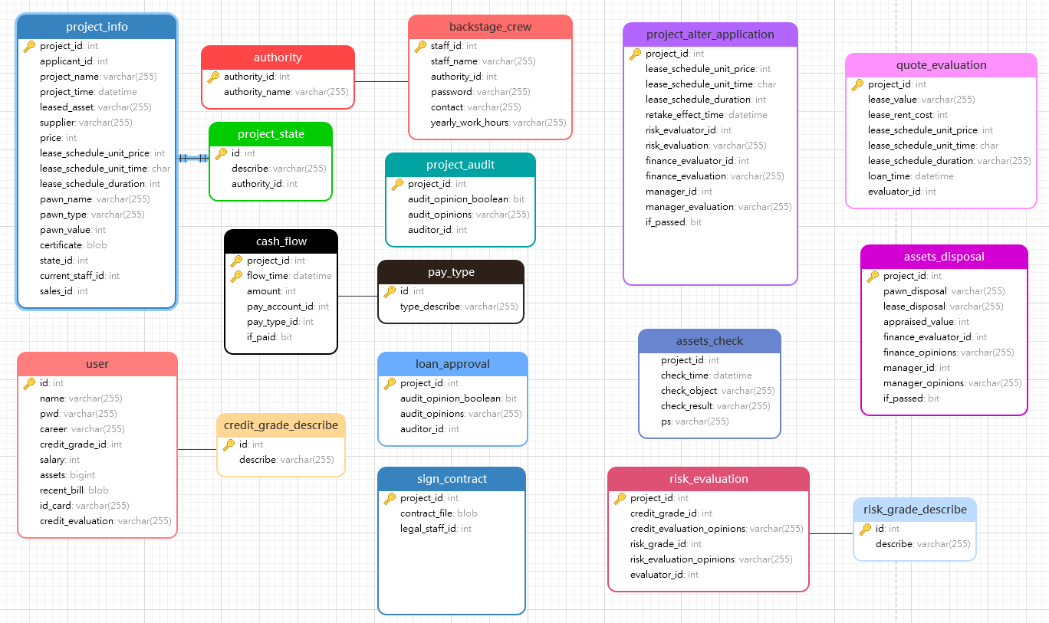

数据字典

承租人
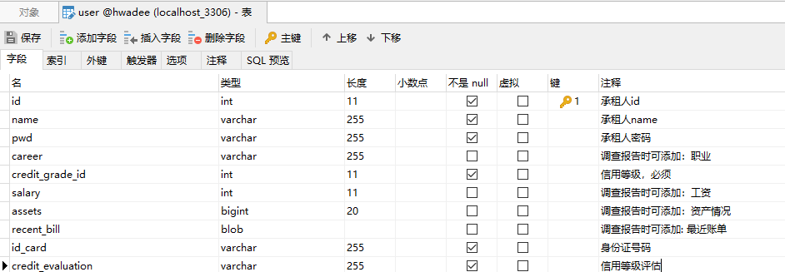

信用等级描述
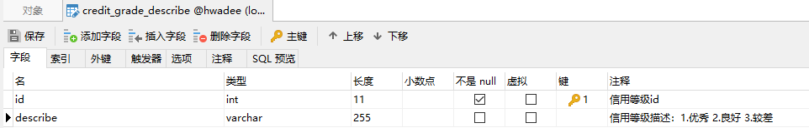

后台人员
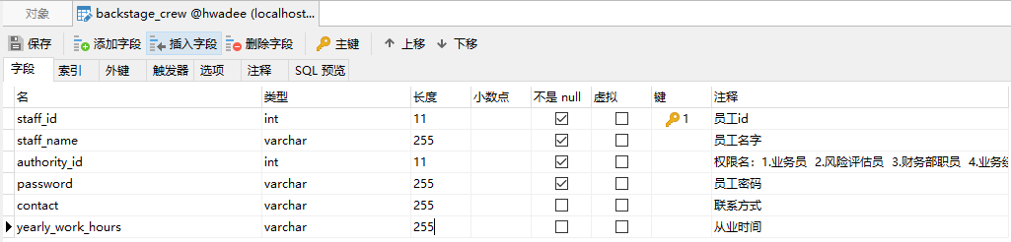

权限
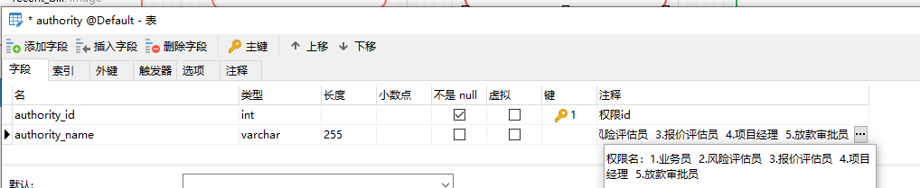

项目申请
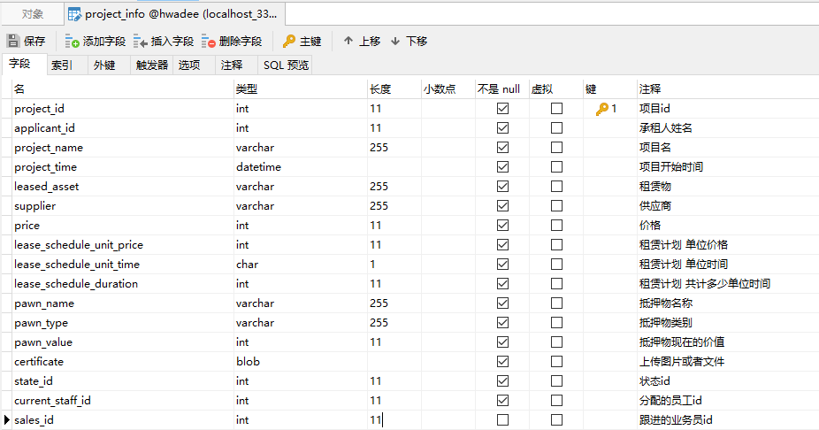

项目状态
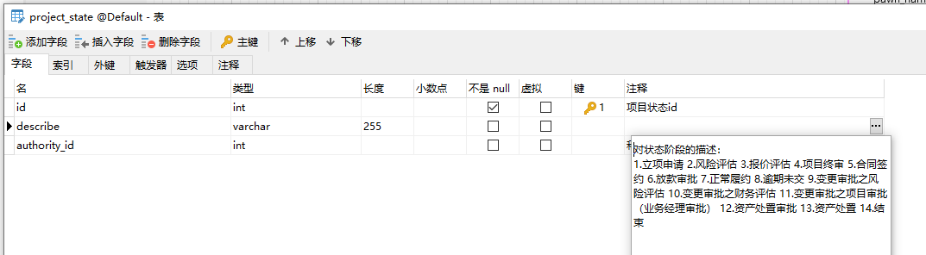

风险评估
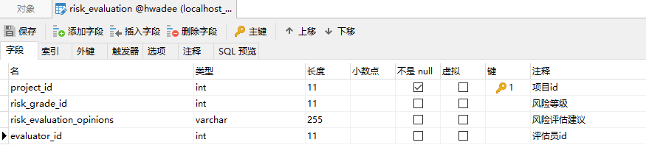

风险评估等级
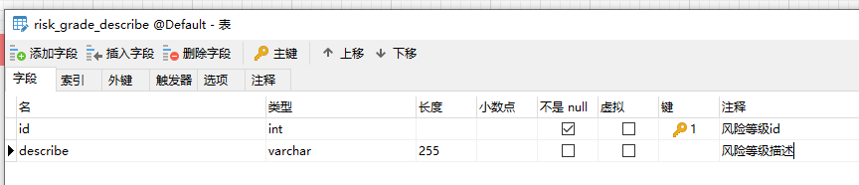

报价评估
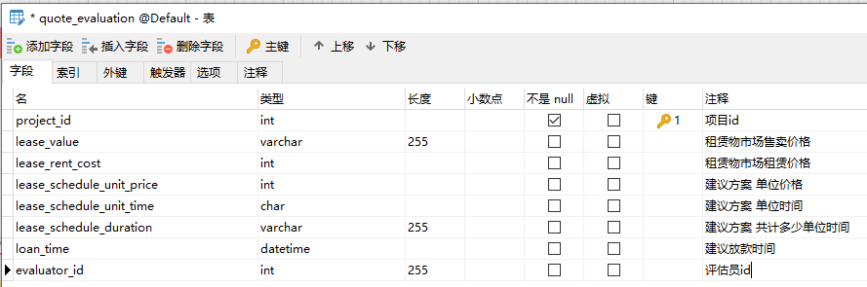

项目方案审核
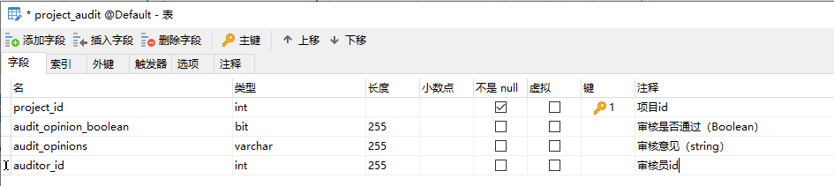

放款审批
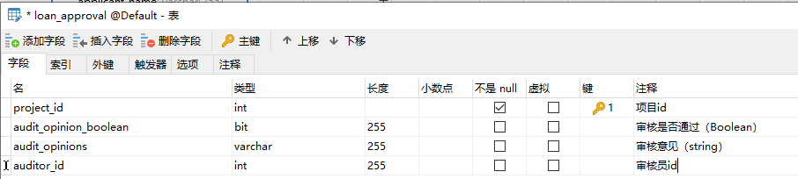

资金流
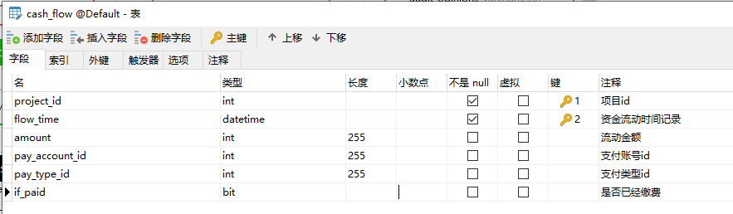

缴费类型
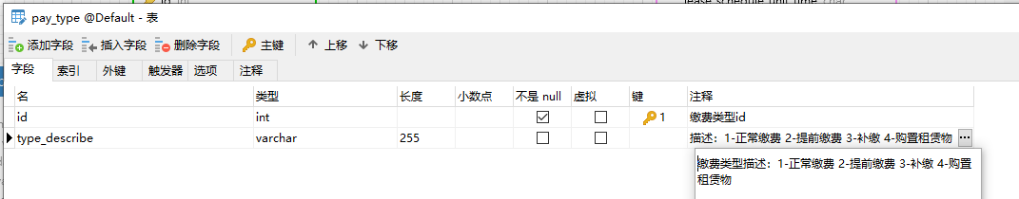

项目变更申请书
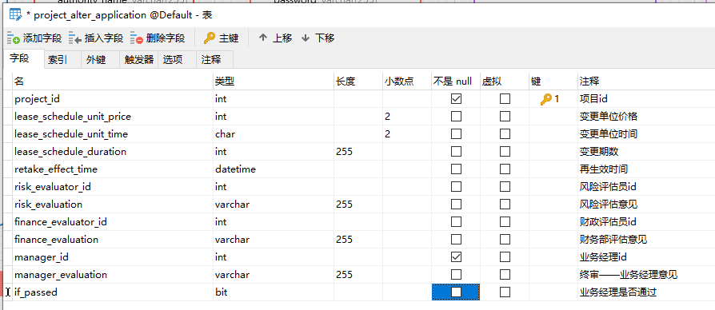

资产检查表
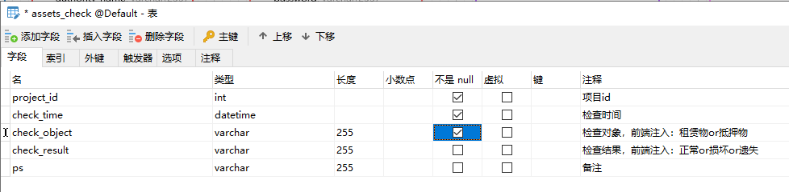

资产处置报告
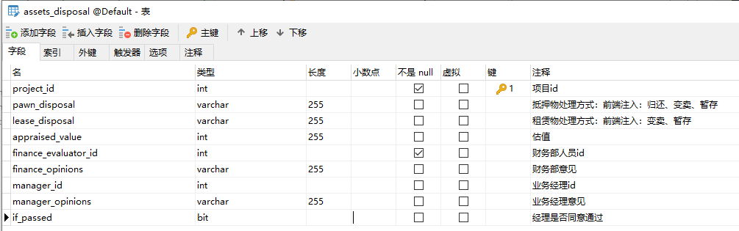

签约合同
